春江中心小学教研快讯
第 2 期 （ENGLISH）

常州市新北区春江中心小学 2017年11月2日

【新闻快递1】
春江小学英语教研活动系列报道之五：学习新常规 达成新目标 争创新优质
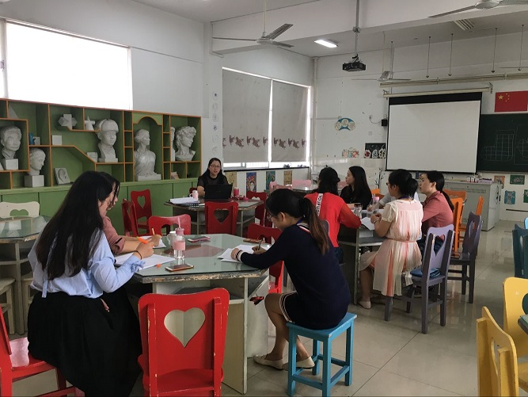
秋风送爽，国庆假期过后，大家又投入到了繁忙的工作中。10月10日这天，春小英语组全体老师开展校本教研活动。本次活动主要由三个版块组成：胡洪娟老师上重建课、学习春江小学英语学科新常规、课题活动分工培训。
胡洪娟老师执教的是四年级上册unit 4 I can play basketball Storytime部分，胡老师在上次执教的基础上进行了环节版块的调整，更优化了活动设计，进行重建。课堂上呈现了以下亮点：一、While reading版块教学更丰满。在交流文本的过程中，胡老师设计了一个大问题:Can they all play basketball well? 引导学生采用标“ ”的形式判断文本人物打篮球的水平。非常形象，学生也有很多的生成，胡老师抓住孩子的生成资源进行交流。二、关注学生思维能力的提升。在阅读后，胡老师引导学生小组讨论如何提高刘涛的打篮球的水平，学生结合生活已有经验，提出了很多合理的建议，在交流中提升了思维能力。课后，全体英语老师围绕这节课重点交流了老师的指令如何提出？如何规划学生学习的路径？学生如何展开学习？课堂上，胡老师借班上课，有些指令学生还不能适应，在小组活动中路径还需更清晰，这是我们后阶段需要改进的方面。
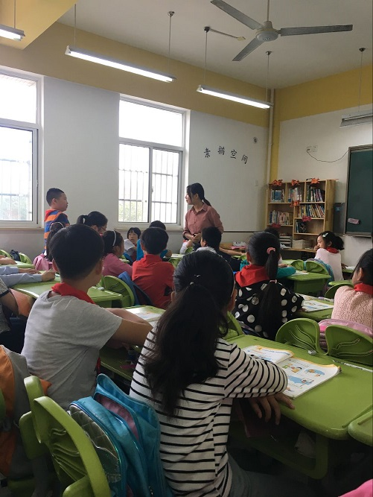
接着，我们在徐文娟主任的带领下学习了春江小学英语学科新常规。徐主任从课前、课中、课后的常规进行了详细的解读：课前重点关注1.课前三分钟的常规积累：2.教学设计的优化：3.学情的合理解读：课中：1.给学生发表观点的机会。2.给学生主动提问的机会。3.给学生主动探索的机会。4.给学生内省的机会。5.给学生交流分享的机会。课后：1.指向学生核心素养的作业设计。2.阅读拓展和积累以分享阅读和阅读分享的形式展开。在她的解读过程中，结合我们日常的教学案例进行，全体英语老师做到了心中有数，并将落实到自己的教学中去。
一上午的活动紧凑而又丰富，在大家的思维碰撞，学习交流中明确了后阶段需要努力的方向，向着目标奋进，春小英语老师们正准备着！
（摄像：卢媛媛 撰稿：陈英 审核：徐文娟）
【新闻快递2】
春江小学英语教研活动系列报道之六：专家引领 为创优课保驾护航！
10月17日这天，春小全体英语老师集中一起，开展第六次校本教研活动。本次活动由三、四、五、六年级四位备课组长进行创优课的单元教材解读及分课时目标的制定，重点进行第一课时的研讨。本次活动我们邀请了市教研室黄小燕老师进行指导引领。
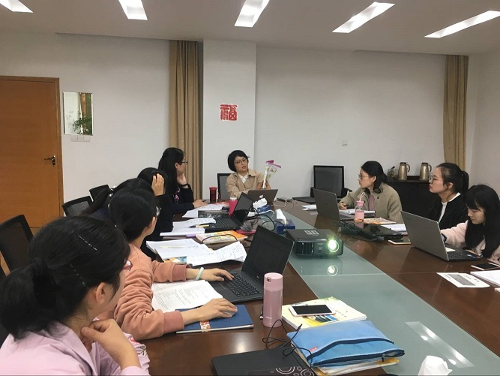
四位备课组长针对本校学生特点及课程实施情况，从学情分析、教材分析、单元整体目标、分课时目标及相关的活动设计进行解读，重点介绍了第一课时的活动设计，每位组长都精心准备，制作了ppt。三年级备课组长张欢老师交流的是三上unit 8 Happy New Year. 她的每课时目标制定都很合理，体现了层层递进，根据三年级学生特点，设计了丰富的学习活动。四年级备课组长胡洪娟交流的是四上Unit 8 Dolls 这一单元，胡老师也制作了精美的课件给大家展示单元教材分析，第一课时的活动设计关注了单元核心词汇核心句型的教学。五年级备课组长戴潇潇老师交流的是五上Unit 8 Christmas这一单元，戴老师的目标设计特别详细，第一课时的说课她采用了思维导图的形式呈现给大家，给人一目了然的感觉。六年级备课组长秦洁老师交流的是六上Unit 8 Chinese New Year，秦老师重点关注了本课的核心句型be going to ...的引出，核心句型的巩固交流，核心句型的运用。
在四位备课组长交流的基础上，同备课组的老师进行了互动交流，提出了自己的建议和困惑。黄老师在聆听了备课组长的汇报及同备课组老师的困惑之后，对我们的单元整体教学解读进行了充分的肯定，对我校年轻的备课组长们进行了充分的肯定。然后，她针对每个年级第八单元第一课时的教学设计进行重点指导。从课的结构，到环节的调整，再到具体活动的设计，进行了悉心指导。在专家的引领下，大家对创优课的目标制定，针对目标达成如何设计更优的活动有了清晰的认识。
创优进行时，大家都严阵以待，在今天的互动交流过程中，每位成员都有很多的收获。在专家的指引下，大家在朝着目标努力，期待优质课的精彩展示！
（摄像：卢媛媛 撰稿：陈英 审核：徐文娟）

【智慧碰撞】
案例《 Unit 4 I can play basketball 》
执教老师 胡洪娟
『教学目标』
1. 能正确的听、说、读 单词：arm, body, foot-feet, tail, leg, wing。
2.通过看视频，跟读等，能理解文章内容，用正确的语音语调朗读短文，并初步复述。
3. 通过课堂交流，正确运用日常交际用语I have an animal friend. It’s/They’re …. It has/They have …. It/They can ....
4. 通过学习培养学生对动物的热爱。
『学情分析』
- 五年级学生由于经过了两年的英语学习，基础差异开始体现，知识掌握程度已经开始分化。本单元语法涉及到了第三人称单数，对于部分学生而言将有一定难度。
- 学生在四年级已经掌握了eyes，ears，nose，mouth，hair这些有关五官的单词，以及big，small，fat，thin，long，short，tall等相关形容词，本单元将继续学习更多有关身体部位的单词。
学生在四年级已经学习过有关have在第一第二人称引导的陈述句中做谓语动词的含义及用法，本单元将进一步学习have有关第三人称单数的形式在句子中的运用。
『同伴跟帖』
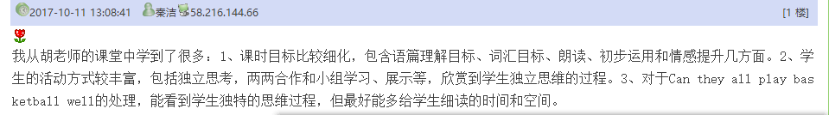
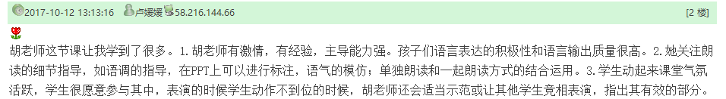
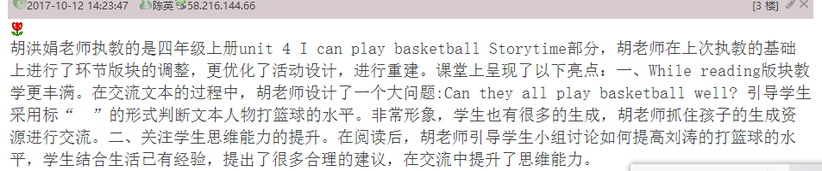
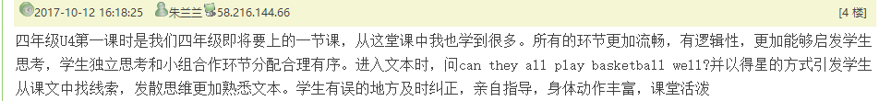
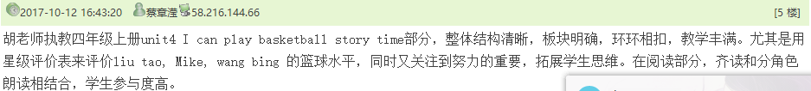
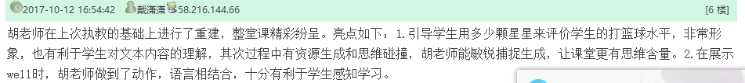
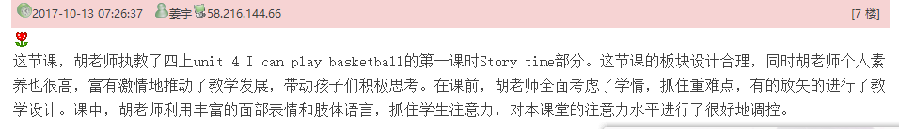
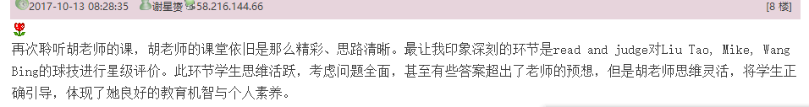

【教研小结】
英语学科素养综合表现为语言能力、文化品格、思维品质和学习能力四大素养。核心素养的落实在于课堂，因此，如何基于核心素养促进学校课程的改革与发展，如何打造有效的教学的课堂，成为目前新的挑战和课题。课堂改革是课程改革的关键，教师教育改革是课堂改革的关键。我们要基于核心素养这样的高度来思考我们面临的课堂革命。只有进行有效的课堂教学，才能将被动的课堂转化成学生的能动学习，而能动学习是一种探究性、协同性、反思性的学习，这样的学习，才能充分调动学生学习的积极性。本学期，围绕学习创优，我们的英语课堂也在发生着转变，从单元目标解读到课时目标制定，再落实到活动设计，正体现了以学习为中心的课堂教学的转变，关注学生的参与、互动、发展，师生在课堂上获得更快的发展与成长！
素材整理：陈英 核稿人：徐文娟 签发人：刘明

